**PLANIFICACIÓN SEMANAL 2020 KINDER**

**Semana 12 al 16 de octubre de 2020**

|  |  |  |  |
| --- | --- | --- | --- |
| Nombre del maestro: Débora Soto/ Andrea Castillo | Grado: Kínder | Sección: A y B | Materia: Medio Social y Natural |

|  |  |  |
| --- | --- | --- |
| Contenido | Actividad | Libro |
| Los planetas | **Martes 13**  Clases virtuales por Zoom  **Desarrollo del tema**  Se presentarán los planeas por medio del siguiente video:  <https://youtu.be/FBVvBYQOmIE>  Recordaremos el nombre de los planetas y algunas características especiales que se nombraron en el video.  Se recortarán y pegarán los planetas en el plato, así realizaremos un pequeño “sistema solar” | Materiales para la clase   * 1 plato desechable circular negro o pintado de negro * Recortes de los planetas adjuntos * Goma * Platicola plateada o diamantina (opcional)   **Materiales para la clase del viernes**   * **1 rollo de mayordomo o de papel higiénico unido a un vaso desechable (prepáralo como lo muestra la imagen)** * **Témpera de tú color favorito y pincel** * **Calcomanías** |
| El Universo y el sistema solar | **Viernes 16**  Clases virtuales por Zoom  **Desarrollo del tema**   * La maestra les explicará que es un telescopio e Iniciarán con la manualidad pintándola para que pueda secarse la témpera * Observarán el siguiente video: <https://www.youtube.com/watch?v=a0zyo7Rx8zQ> * La docente hará preguntas sobre las cosas que observaron en el vídeo. * Finalizarán la manualidad pegando las calcomanías | **Realizaremos la manualidad del telescopio** |

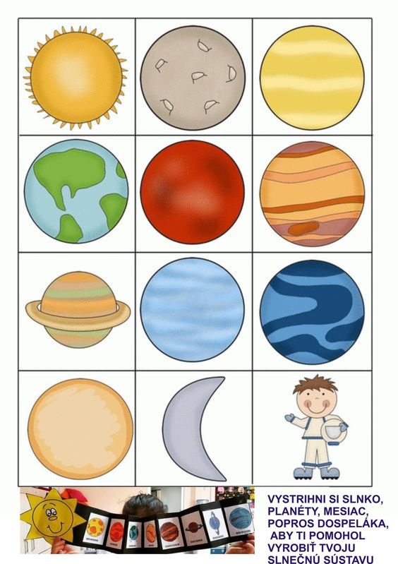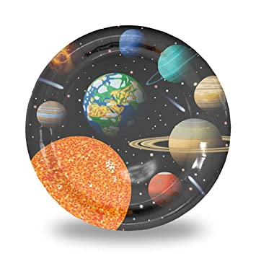Recortes para el día Viernes 16 (IMPRIMIRLOS)

Modelo de nuestro sistema solar.

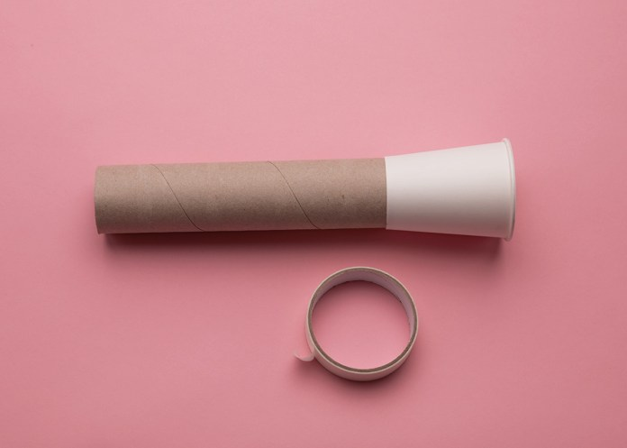

Papitos: por favor apoyarnos en preparar el cono de papel con el vaso desechable ya unido para que durante la clase en línea podamos solo colorear y decorar.

¡Gracias por tu apoyo!